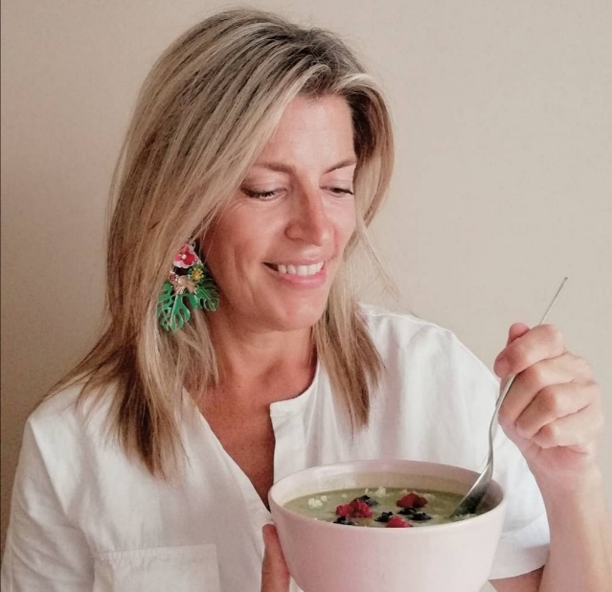
¡Gracias!

Deseo que te haya gustado este BATCH COOKING DÉTOX, pero sobre todo, que sigas disfrutando de la cocina saludable y repitas tus recetas favoritas en el día a día. ¡Nos vemos en próximos programas!

Un gran abrazo,
Eva Jordá
www.sanatuvidacoaching.com

